LAPORAN PRAKTIKUM

Laporan 1 : Modul PMB
1.Pendahuluan
Laporan ini disusun dalam rangka praktikum perancangan sistem informasi dengan fokus pada Modul Penerimaan Mahasiswa Baru (PMB). Modul PMB merupakan bagian penting dari Sistem Informasi Akademik (SIAKAD) yang digunakan untuk mengelola proses pendaftaran calon mahasiswa hingga diterimanya mahasiswa baru.
Tujuan praktikum ini adalah untuk memodelkan proses bisnis PMB menggunakan UML Diagram yang mencakup class diagram dan alur proses dasar.

2.Deskripsi Modul PMB
Modul PMB menangani aktivitas berikut:
- Pendaftaran akun calon mahasiswa
- Pengisian formulir pendaftaran
- Upload berkas
- Pembayaran biaya pendaftaran
- Seleksi akademik/berkas
- Pengumuman kelulusan
- Registrasi ulang mahasiswa baru

3.Identifikasi Kelas
Kelas-kelas utama dalam Modul PMB:

a. CalonMahasiswa
- Atribut: id, nama, email, noHP, statusPendaftaran
- Method: daftarAkun(), unggahBerkas(), lihatHasil()

b. Berkas
- Atribut: idBerkas, jenisBerkas, statusValidasi
- Method: unggah(), validasi()

c. Pembayaran
- Atribut: idBayar, jumlah, status, tanggal
- Method: konfirmasiBayar(), cekStatus()

d. Seleksi
- Atribut: idSeleksi, nilai, status
- Method: prosesSeleksi(), umumkanHasil()

4. Prompt
Buatkan UML Diagram berbentuk kode Mermaid untuk Modul PMB (Penerimaan Mahasiswa Baru) dalam Sistem Informasi Akademik.
Diagram yang harus dibuat:
Use Case Diagram
Activity Diagram
Class Diagram
Gunakan format Mermaid yang valid agar bisa langsung dijalankan di Mermaid Live Editor.
Detail Sistem PMB:
|Aktor:
Calon Mahasiswa
Admin PMB
Bagian Keuangan
Use Case Calon Mahasiswa:
Daftar Akun
Login
Isi Formulir
Upload Berkas
Pembayaran
Lihat Status
Lihat Pengumuman Hasil PMB
Use Case Admin PMB:
Verifikasi Berkas
Verifikasi Data
Menetapkan Kelulusan
Use Case Keuangan:
Verifikasi Pembayaran
Activity Flow PMB:
Daftar akun
Login
Isi Formulir
Upload Berkas
Pembayaran
Verifikasi pembayaran oleh Keuangan
Verifikasi berkas oleh Admin
Penetapan Kelulusan
Pengumuman hasil
Class yang dibutuhkan:
Class Applicant:
applicantID
name
email
phone
statusPendaftaran
register(), login(), cekStatus()
Class Document:
documentID
applicantID
jenisDokumen
fileURL
statusVerifikasi
upload(), verifikasi()
Class Payment:
paymentID
applicantID
jumlah
tanggalBayar
statusPembayaran
pay(), confirm()
Class Admin:
adminID
nama
role
verifikasiBiodata(), verifikasiDokumen(), setKelulusan()
Buatkan semua diagram tersebut dalam format Mermaid UML yang lengkap, rapi, dan siap dipakai.

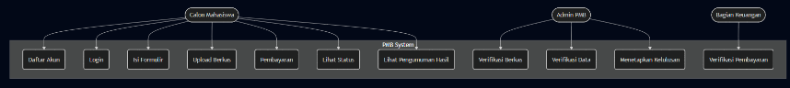
5. Diagram

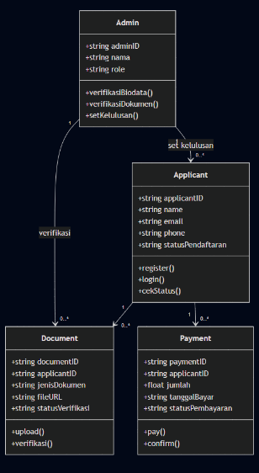
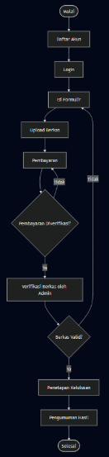

6.Kesimpulan
Modul PMB berhasil dimodelkan menggunakan UML Class Diagram. Diagram ini membantu memahami struktur data, proses, serta hubungan antar entitas yang memudahkan pengembangan sistem PMB secara lebih efisien.

LAPORAN 2 : Modul KRS (Kartu Rencana Studi)

1. Pendahuluan
Laporan ini disusun dalam rangka praktikum perancangan sistem informasi dengan fokus pada Modul KRS (Kartu Rencana Studi). Modul KRS merupakan bagian penting dari Sistem Informasi Akademik (SIAKAD) yang digunakan oleh mahasiswa untuk melakukan pemilihan mata kuliah setiap semester.
Tujuan praktikum ini adalah untuk memodelkan proses bisnis Modul KRS menggunakan UML Diagram yang mencakup class diagram serta alur proses dasar yang terjadi pada saat pengisian KRS.

2. Deskripsi Modul KRS
Modul KRS menangani aktivitas berikut:
• Login mahasiswa
• Menampilkan daftar mata kuliah
• Pemilihan mata kuliah
• Sistem mengecek kapasitas dan prasyarat mata kuliah
• Pengajuan KRS kepada Dosen Pembimbing Akademik (PA)
• Validasi atau penolakan oleh Dosen PA
• Penguncian KRS oleh sistem
• Penyimpanan data KRS mahasiswa

3. Identifikasi Kelas
Kelas–kelas utama dalam Modul KRS:

a. Mahasiswa
• Atribut: nim, nama, semester, status
• Method: isiKRS(), ajukanValidasi()

b. MataKuliah
• Atribut: kodeMK, namaMK, sks, kuota
• Method: cekKuota(), tampilkanInfo()

c. KRS
• Atribut: idKRS, semester, statusValidasi
• Method: tambahMK(), hapusMK(), kunciKRS()

d. DosenPA
• Atribut: nip, nama, status
• Method: validasiKRS(), beriCatatan()

4. Prompt
Buatkan UML Diagram berbentuk kode Mermaid untuk Modul KRS (Kartu Rencana Studi) dalam Sistem Informasi Akademik.
Diagram yang harus dibuat:
• Use Case Diagram
• Activity Diagram
• Class Diagram
Gunakan format Mermaid yang valid agar bisa langsung dijalankan di Mermaid Live Editor.
Detail Sistem Modul KRS:
Aktor:
• Mahasiswa
• Dosen PA
• Admin Akademik
Use Case Mahasiswa:
• Login
• Melihat daftar mata kuliah
• Memilih mata kuliah
• Submit KRS
• Melihat status validasi
Use Case Dosen PA:
• Review KRS
• Setujui atau tolak KRS
Use Case Admin Akademik:
• Atur mata kuliah
• Atur kapasitas kelas
Activity Flow:
- Login mahasiswa
- Pilih mata kuliah
- Cek prasyarat
- Submit KRS
- Validasi dosen PA
- Penguncian KRS
Class yang dibutuhkan:
Class Mahasiswa:
nim, nama, semester, status
Method: isiKRS(), ajukanValidasi()
Class MataKuliah:
kodeMK, namaMK, sks, kuota
Method: cekKuota(), info()
Class KRS:
idKRS, semester, statusValidasi
Method: tambahMK(), hapusMK(), kunciKRS()
Class DosenPA:
nip, nama, status
Method: validasiKRS(), beriCatatan()

5. Diagram
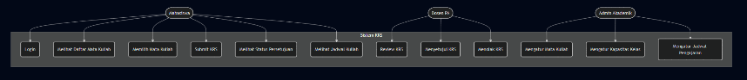
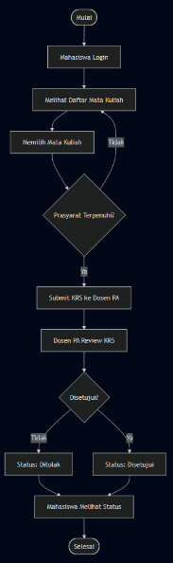
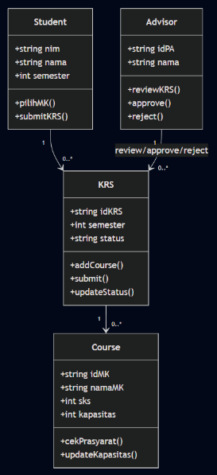

6. Kesimpulan
Modul KRS berhasil dimodelkan menggunakan UML Class Diagram. Diagram ini memberikan gambaran struktur dan proses inti, sehingga memudahkan pengembangan Modul KRS secara lebih efisien dan terstruktur.

LAPORAN 3 : Proses Perancangan UML Sistem Informasi Akademik

1. Pendahuluan
Laporan ini disusun dalam rangka praktikum perancangan sistem informasi yang berfokus pada Proses Perancangan UML untuk Sistem Informasi Akademik (SIAKAD). UML digunakan sebagai alat bantu untuk memvisualisasikan konsep, struktur, proses, dan alur kerja sistem akademik secara keseluruhan.
Tujuan praktikum ini adalah mendokumentasikan proses analisis hingga perancangan desain sistem menggunakan diagram UML.

2. Deskripsi Proses Perancangan UML
Perancangan UML pada Sistem Informasi Akademik dilakukan melalui beberapa tahapan sebagai berikut:
• Analisis kebutuhan sistem
• Identifikasi aktor
• Penyusunan use case diagram
• Penggambaran activity diagram
• Identifikasi class dan relasi
• Penyusunan class diagram
• Validasi model UML

3. Identifikasi Kelas Sistem Akademik
Kelas–kelas utama yang umumnya terdapat pada SIAKAD:

a. User
• Atribut: id, nama, email, password
• Method: login(), logout()

b. Mahasiswa
• Atribut: nim, nama, semester
• Method: isiKRS(), lihatNilai()

c. Dosen
• Atribut: nip, nama
• Method: inputNilai()

d. MataKuliah
• Atribut: kodeMK, namaMK, sks
• Method: infoMK()

e. KRS
• Atribut: idKRS, semester, statusValidasi
• Method: tambahMK(), kunciKRS()

f. Nilai
• Atribut: idNilai, nilaiAkhir
• Method: hitungNilai()

4. Prompt
Buatkan penjelasan lengkap mengenai Proses Perancangan UML Diagram untuk Sistem Informasi Akademik beserta contoh UML dalam bentuk Mermaid, dengan ketentuan berikut:
Output yang harus dibuat:
Penjelasan Lengkap Tahapan Perancangan UML, meliputi:
Analisis kebutuhan
Identifikasi aktor
Penyusunan Use Case
Perancangan Activity Diagram
Perancangan Class Diagram
(Opsional) Sequence Diagram
Validasi model UML
UML Mermaid Diagram untuk sistem informasi akademik yang mencakup:
Use Case Diagram umum sistem akademik
Activity Diagram proses utama
Class Diagram sistem akademik
Gunakan Mermaid yang valid dan bisa langsung dijalankan di Mermaid Live Editor.
Detail Sistem Informasi Akademik yang Harus Di-cover:
Fitur Utama Sistem Akademik:
Modul PMB
Modul KRS
Manajemen Data Mahasiswa
Manajemen Data Dosen
Manajemen Mata Kuliah
Jadwal Akademik
Nilai dan Transkrip
Aktor Utama Sistem Akademik:
Mahasiswa
Dosen
Dosen PA
Admin Akademik
Admin PMB
Bagian Keuangan
Instruksi Pembuatan UML:
1. Use Case Diagram Sistem Akademik harus memuat use case seperti:
Mengelola data mahasiswa
Mengelola data dosen
Mengelola mata kuliah
Mengelola jadwal kuliah
Input nilai
Melihat KRS
Melihat nilai
Pengisian KRS
Proses PMB
Pembayaran
2. Activity Diagram untuk menjelaskan alur utama, minimal salah satu dari:
Proses PMB
Pengisian KRS
Penginputan nilai oleh dosen
3. Class Diagram Sistem Akademik harus memuat setidaknya kelas:
Student
Lecturer
Course
KRS
Enrollment
Payment
Admin
Instruksi Output:
Tampilkan dalam format:
Penjelasan teori & tahapan perancangan UML
Diagram UML Mermaid lengkap (Use Case, Activity, Class)
Penulisan yang rapi dan siap dipakai buat laporan UTS

5. Diagram
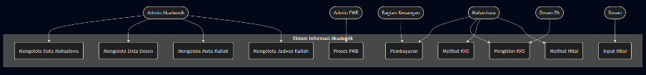

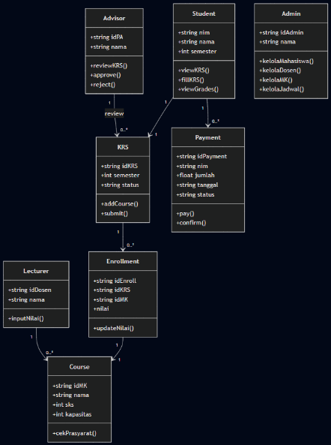
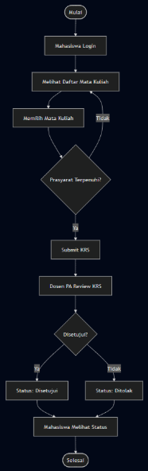

6. Kesimpulan
Proses perancangan UML pada Sistem Informasi Akademik memberikan pemahaman mendalam terhadap struktur, aktor, serta alur data yang terjadi dalam sistem. Dengan UML, proses desain menjadi lebih terarah dan dapat dijadikan dasar dalam pengembangan SIAKAD secara menyeluruh.

